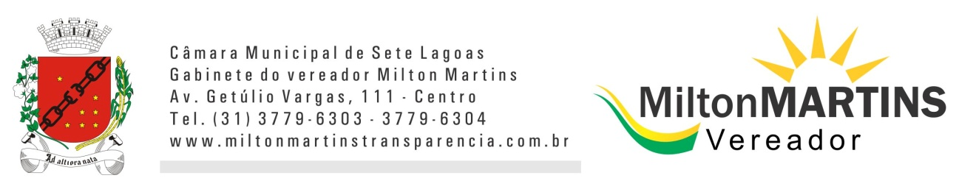
ANTEPROJETO DE LEI ________ /2017

“DISPÕE SOBRE A INSTALAÇÃO, NAS ÁREAS PÚBLICAS E/OU PRIVADAS DE USO PÚBLICO DESTINADAS AO LAZER OU À RECREAÇÃO, NO MUNICÍPIO DE SETE LAGOAS, DE BRINQUEDOS A SEREM USADOS PELA CRIANÇA COM DEFICIÊNCIA E/OU COM MOBILIDADE REDUZIDA E DÁ OUTRAS PROVIDÊNCIAS.”.

Art. 1° Fica o Poder Executivo autorizado a instalar, nas áreas públicas e/ou privadas de uso público destinadas ao lazer ou à recreação, no Município de Sete Lagoas, no mínimo, 02 (dois) brinquedos acessíveis, adaptados e desenvolvidos para o lazer e recreação da Criança com Deficiência e/ou com Mobilidade Reduzida.
Art. 2° Para os efeitos desta Lei, considera-se Pessoa com Deficiência aquela que apresenta, em caráter permanente, perda ou redução de sua estrutura, ou função anatômica, fisiológica, psicológica ou mental, que gerem incapacidade para certas atividades, dentro do padrão considerado normal para o ser humano.
Art. 3º Os brinquedos acessíveis serão instalados gradativamente nas praças e parques municipais já existentes de acordo com as disponibilidades financeiras do Município.
Art. 4° As praças e parques em que serão instalados os brinquedos acessíveis devem oferecer acessibilidade da estrutura desses espaços, para garantir o livre acesso de todas as pessoas, com ou sem deficiência, obedecendo os padrões da Associação Brasileira de Normas Técnicas - ABNT.
Parágrafo único. Nas praças e parques, a que se refere o "caput", deverão ser afixadas placas indicativas com a seguinte informação: "Dispõe de brinquedo(s) acessíveis(s) para todos".
Art. 5° As despesas decorrentes da execução desta Lei correrão à conta de dotações orçamentárias próprias, suplementadas, se necessário.
Art. 6° Fica o Poder Executivo autorizado a buscar formas de incentivo para custear as despesas oriundas das adaptações exigidas nesta lei.
Art. 7° Esta Lei entra em vigor na data de sua publicação.
JUSTIFICATIVA
Estamos apresentando nesta Casa Legislativa este projeto de lei, que dispõe sobre a instalação, nas áreas públicas e/ou privadas de uso público destinadas ao lazer ou à recreação no Município de Sete Lagoas, de brinquedos acessíveis e adaptados para lazer e recreação da Criança com Deficiência e/ou com Mobilidade Reduzida, e dá outras providências.
Os lugares de uso público devem, de fato, possibilitar que estes locais possam ser acessados e frequentados indistintamente por todos os cidadãos. Neste sentido, a nossa matéria tem o intuito de ampliar o uso de praças e parques, por parte da Criança com Deficiência e/ou com Mobilidade Reduzida, mediante disponibilização de brinquedos acessíveis, adaptados e desenvolvido s para o lazer e recreação destas crianças.
Desta forma, a administração pública municipal estará alocando recursos que viabilizarão o uso de brinquedos por crianças que, normalmente, não possuem locais apropriados para a recreação e lazer.
Esperamos, portanto, que os nobres colegas Vereadores aprovem o presente Projeto de Lei.

Sete Lagoas, 02 de janeiro de 2017

MILTON MARTINS
VEREADOR

